BookStorage

Especificação de Caso de Uso: Gerenciador de uma loja virtual de livros

Versão <1.0>

[Observação: O template a seguir é fornecido para uso com o Rational Unified Process. O texto em azul exibido entre colchetes e em itálico (style=InfoBlue) foi incluído para orientar o autor e deve ser excluído antes da publicação do documento. Qualquer parágrafo inserido após esse estilo será definido automaticamente como normal (style=Body Text).]

[Para personalizar campos automáticos no Microsoft Word (que exibem um plano de fundo cinza quando selecionados), selecione File>Properties e substitua o conteúdo dos campos Title, Subject e Company pelas informações adequadas a esse documento. Depois de fechar a caixa de diálogo, para atualizar os campos automáticos no documento inteiro, selecione Edit>Select All (ou Ctrl-A) e pressione F9 ou simplesmente clique no campo e pressione F9. Isso deve ser feito separadamente para Cabeçalhos e Rodapés. Alt-F9 alterna entre a exibição de nomes de campos e a do conteúdo de campos. Consulte a ajuda do Word para obter mais informações sobre como trabalhar com campos.]

Histórico da Revisão

|  |  |  |  |
| --- | --- | --- | --- |
| **Data** | **Versão** | **Descrição** | **Autor** |
| 07/06/2021 | 1.0 | <detalhes> | Daniel Lucas de Almeida |
|  |  |  |  |
|  |  |  |  |
|  |  |  |  |

Índice Analítico

1. Nome do Caso de Uso 4

1.1 Breve Descrição 4

2. Fluxo de Eventos 4

2.1 Fluxo Básico 4

2.2 Fluxos Alternativos 4

2.2.1 < Primeiro Fluxo Alternativo > 4

2.2.2 < Segundo Fluxo Alternativo > 5

3. Requisitos Especiais 5

3.1 < Primeiro Requisito Especial > 5

4. Precondições 5

4.1 < Precondição Um > 5

5. Pós-condições 5

5.1 < Pós-condição Um > 5

6. Pontos de Extensão 5

6.1 <Nome do Ponto de Extensão> 5

Especificação de Caso de Uso

# Sistema de venda virtual de livros

## Breve Descrição

O foco desse documento é apresentar uma descrição das principais ações realizadas no sistema, onde os atores envolvidos tem algum benefício. Alguns trechos relataram o fluxo as ações envolvidas e para uma melhor compreensão será demonstrado a abstração das sequencias de ações em um diagrama denominado casos de uso.

# Fluxo de Eventos

Diagrama de Casos de Uso:

Na imagem 1 é representado os principais fluxos de ações e seus respectivos atores.

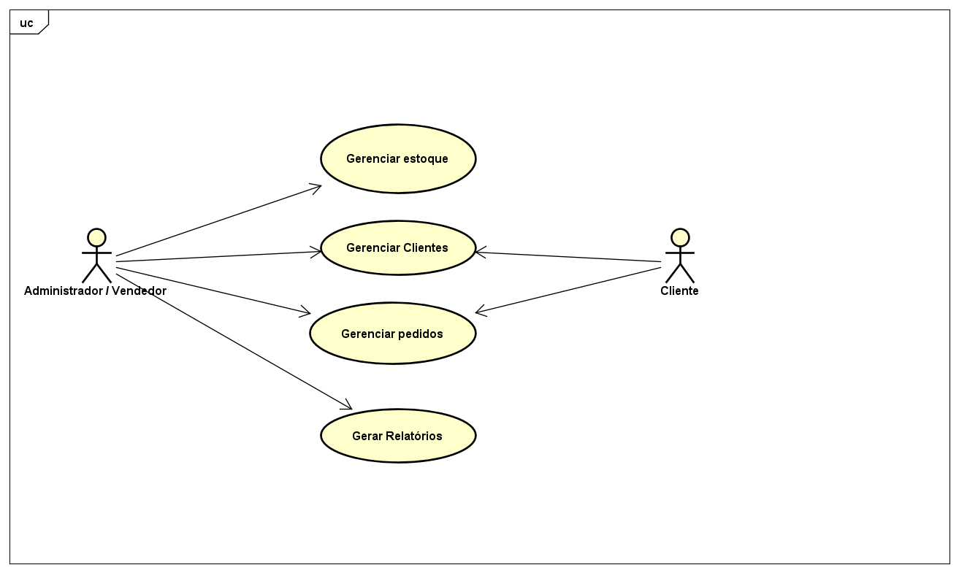

Imagem 1 – Diagrama de casos de uso

## 1° Fluxo Básico

Fluxo básico do gerenciador de Clientes.

Ator: cliente

Interface inicial: login

1° Fluxo: O cliente terá a opção de clicar no botão entrar com o login e senha inserido na área de texto.

2° Fluxo: Com a validação do login e senha o cliente será redirecionado para a interface de livros para comprar, na qual parte para o caso de uso Gerenciador de pedidos.

## Fluxos Alternativos

### **Primeiro Fluxo Alternativo**

Se o cliente digitar o login errado ou a senha, deverá ser apresentada uma mensagem de que o os campos inseridos não se encontram na lista de cadastro. E assim permitirá o cliente reescrever o login e senha, voltando para o 1° fluxo básico.

### **Segundo fluxo alternativo**

Na tela de login o cliente poderá clicar no botã cadastrar e assim será redirecionado para uma tela de casdastreamento.

Nessa tela o usuário será recomendados por mensagens textuais para preenchar os campos de cadastro, inserindo o nome completo, CPF e e-mail. Apartir disso ele poderá digitar uma senha que utilizará na tela de login. Ao final do cadastro o cliente será informado que o seu nome de login será o proprio e-mail e a senha deve ser a mesma que a cadastrada, por fim o cliente clica no botão finalizar cadastro e é redirecionado para a tela de login do 1° Fluxo básico.

#### Subfluxo alternativo

Se o cliente no momento do cadastro inserir um e-mail ou CPF invalido, aparecerá um mensagem de alerta em vermelho dizendo que o numero e e-mail inserido está invalido.

#### Subfluxo alternativo

Se o cliente no momento de inserir o CPF ou e-mail e o sistema identificar que já existe tais parametros salvos em seu banco, o sistema informará através de uma mensagem de cor vermelha em cima da barra de texto do CPF e/ou e-mail, dizendo que ambos ou apenas uma das informações já contam no sistema.

## 2° Fluxo básico Gerenciar Estoque

Fluxo básico do gerenciador de Clientes.

Ator: Administrador

Interface inicial: login

## 3° Fluxo básico Gerenciador de Pedidos

## 4° Fluxo básico Gerenciador de relatórios

# Requisitos Especiais

[Normalmente, um requisito especial é um requisito não-funcional específico de um caso de uso mas que não é especificado de maneira fácil ou natural no texto do fluxo de eventos do caso de uso. Entre os exemplos de requisitos especiais estão incluídos requisitos legais e reguladores, padrões de aplicativos e atributos de qualidade do sistema a ser criado, incluindo requisitos de usabilidade, confiabilidade, desempenho ou suportabilidade. Além disso, outros requisitos — como ambientes e sistemas operacionais, requisitos de compatibilidade e restrições de design — deverão ser capturados nesta seção.]

## < Primeiro Requisito Especial >

# Precondições

Gerenciador de vendas: Antes de poder ser realizado uma venda, o administrador deve cadastrar os livros no estoque.

**Gerenciador de pedido:** Antes que um cliente realize a compra ele deve cadastrar no sistema.

## < Precondição Um >

# Pós-condições

[Uma pós-condição de um caso de uso é uma lista dos possíveis estados em que o sistema poderá se encontrar imediatamente depois do término de um caso de uso.]

## < Pós-condição Um >

# Pontos de Extensão

[Pontos de extensão do caso de uso.]

## <Nome do Ponto de Extensão>

[Definição da localização do ponto de extensão no fluxo de eventos.]